お出かけ支援アプリⅡ

外部設計書

第2.0版

2022年　1月　17日

システム開発演習B

*2172010・有馬祥太*

1. 目的

ユーザの外出において、不安感を払拭し、外出欲を高めながら、同時にスポットのおすすめ表示等の利便性を向上させ、外国語表示も可能にし、操作しやすいシステムの機能、性能、利用者インタフェース、など、システム要件を実現するためのシステム外部からみた設計条件を規定する。

２．用語の定義

(1) ユーザ

本アプリの使用者、アプリを用い、自分の意思に基づいて旅路の天候確認、待ち合わせを行うことができる。

(2) OpenWeatherMap

天候を確認するために使用する、OpenWeatherMapは、Webやモバイルアプリケーションの開発者に、現在の天候や予測履歴を含む各種気象データの無料APIを提供するオンラインサービス。

３． システム概要

本システムは、OpnWeatherAPI, GoogleMapの検索機能を用い、旅行者への提案を行うシステムである。

1. 出発地と到着地の天候をいつでも簡単にわかるようにする(OpenWeather APIを用いる)
2. ユーザの地名とジャンルを入力するだけで、おすすめの見学ポイントを表示させる
3. グループでの待ち合わせを円滑にするための機能を実装する(位置情報発信を用いる)、待ち合わせ場所について、屋内・屋外を天候によりユーザが検討できるような情報を提供する
4. メール機能・カメラ機能を使用する
5. 英語と日本語で使用できるようにする
6. 操作が簡単であるようにする
7. 現在使われているAndroid系スマホの90%以上で動くようにする
8. 製品の納品は、要件定義書に合意してから三ヵ月以内
9. アプリの開発予算は800万円、連携するサーバーを含めたシステム予算は3000万以内なので、これに収まるようにする。

４．　機能

(1)　お出かけ支援アプリⅡ

①　出発地と到着地の天候をいつでも簡単にわかるようにする(OpenWeather APIを用いる)機能

②　天候によって、おすすめの見学ポイント(経由地)を提案する(天候によって変化する、これにはOpenWeather APIを用いる)また、経由地の天候も確認できるようにする機能

③　グループでの待ち合わせを円滑にするためメール機能をより簡単に扱えるよう実装する

④　メール機能・カメラ機能を使用した、位置情報の相互確認機能

⑤上記機能が英語と日本語で使用でき、操作が簡単であるようにする機能

⑥歩きスマホを防ぐため、時計など文字をはっきり表示させる。

５．　ユーザインタフェース

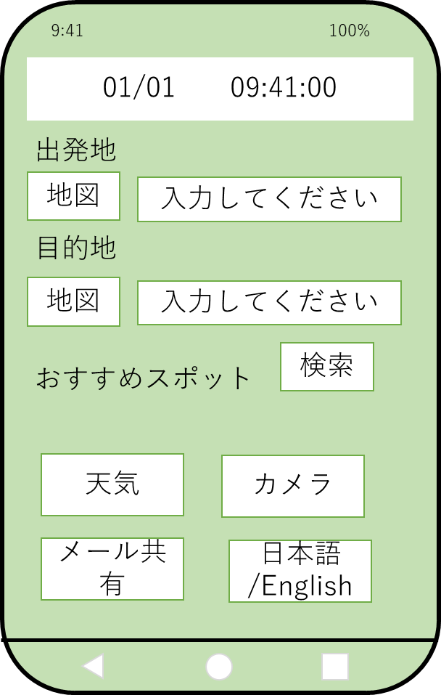(1）お出かけ支援アプリⅡのユーザインタフェース

起動すると、自動的に初期面面を表示する（図１)

初期画面の「出発地」「到着地」入力エリアに旅行の出発、目的地を入力する。「地図」ボタンを押すことで、「出発地」「到着地」をGoogleMapで表示することができます。また、アプリに戻ると先ほど入力した文字が、「出発地」の隣に出現し、わからなくなるということがなくなります。また、言語の切り替えもでき、右下のボタンを押しますと、設定アプリに遷移し、英語、日本語に切り替えることができます。上段には、時計機能も導入し、大きな文字で、歩いていてもすぐに視認できるような設計にしました。

図１　初期画面

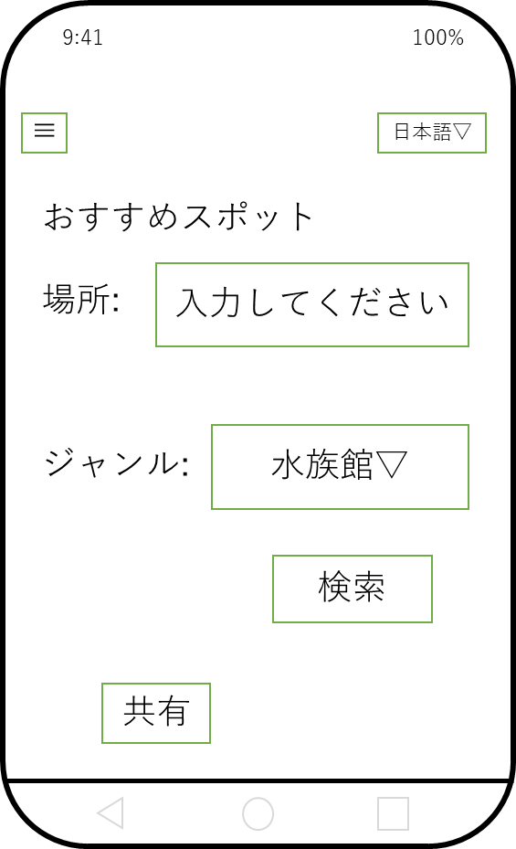おすすめスポットの「検索」をタップすると図３の画面に遷移し、本人がどのジャンル、どのあたりのスポットを探しているのか選択してもらい、GoogleMapに遷移し、条件下のスポットを表示する。（図２)場所については、現在地、出発地、目的地、そのほかは入力して検索する。ジャンルは、動物園、水族館、コンビニ、レストラン、公園、観光スポット、美術館・博物館、ショッピングモール、ホテル、ATM、薬局といった区分を用意する。

図２　検索画面

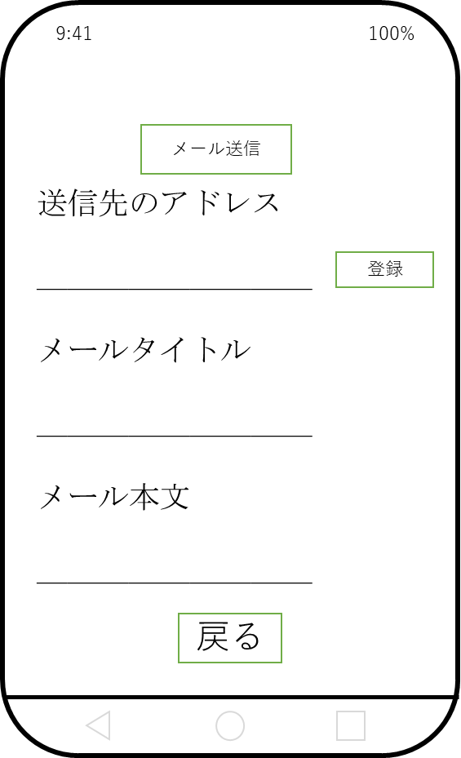

「メール共有」をタップすると、現在の居場所をメールで送信する。送信先のアドレス、タイトル、本文を記入し、「メールを送信」を押すことで、Gmailに遷移し、先ほど記入したものが反映された状態になります。また、写真も追加することが可能です。（図３）

図３　メール送信画面

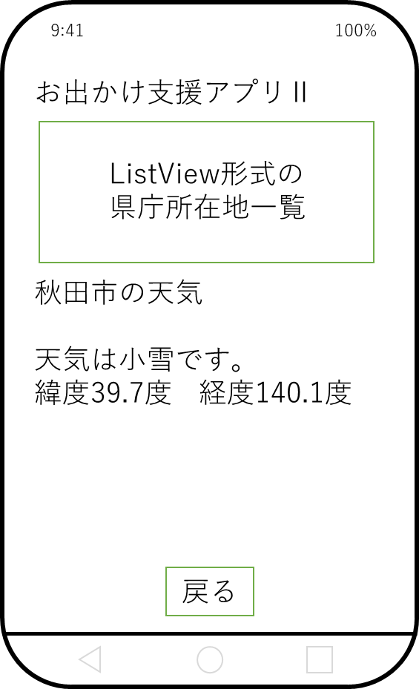気象情報画面

　図４に示す通り、上半分にListView形式で47都道府県が登録されており、任意の地名をタップすると、下半分に天気を教えてくれるような仕組みにしました。（図４）

図４　気象情報

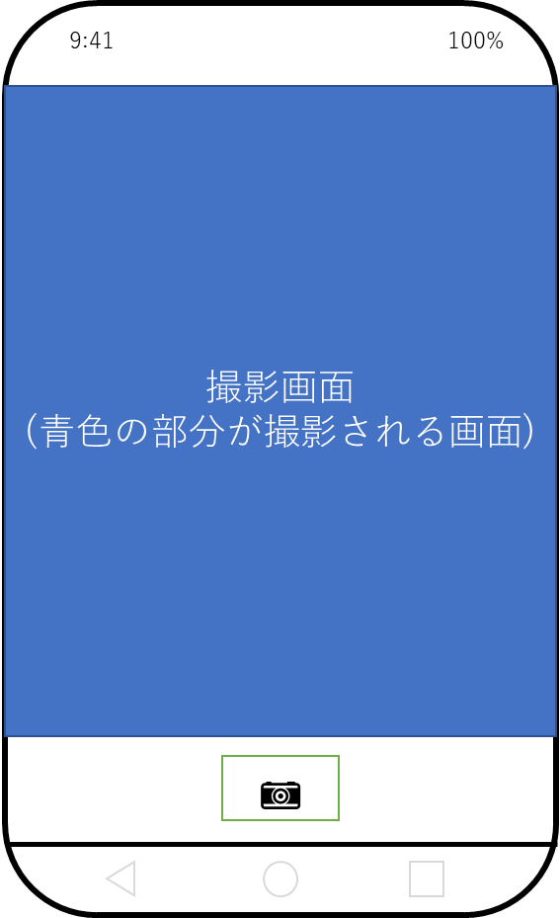

カメラ機能

カメラをメニューから押すと自動で起動する。起動初回は、権限確認を行う。カメラの画面は図５に示す。

図５ カメラ画面

以上